1. **中文版neo4j安装**



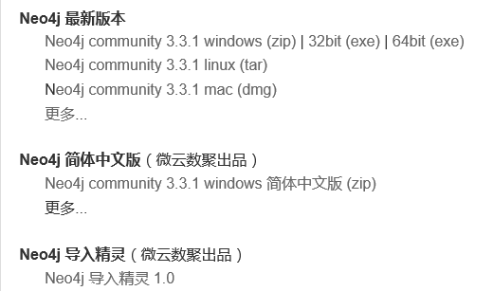

1. **配置neo4j服务器**

如图所示文件地址，在该目录运行命令行输入：neo4j start命令开启服务器，输入neo4j-shell命令启动neo4j-shell。



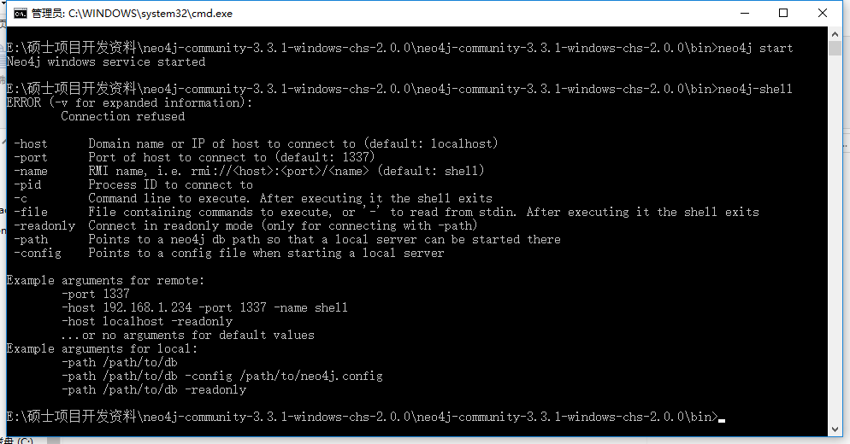

使用neo4j-shell操作默认路径下的数据库：

输入 neo4j-shell -path ..\data\databases\graph.db

CREATE (n,{name:”wangdanyu”}) RETURN “hello”,n.name创建一个节点

输入match (n) return n 查询。

输入localhost：7474进入浏览器中文界面。

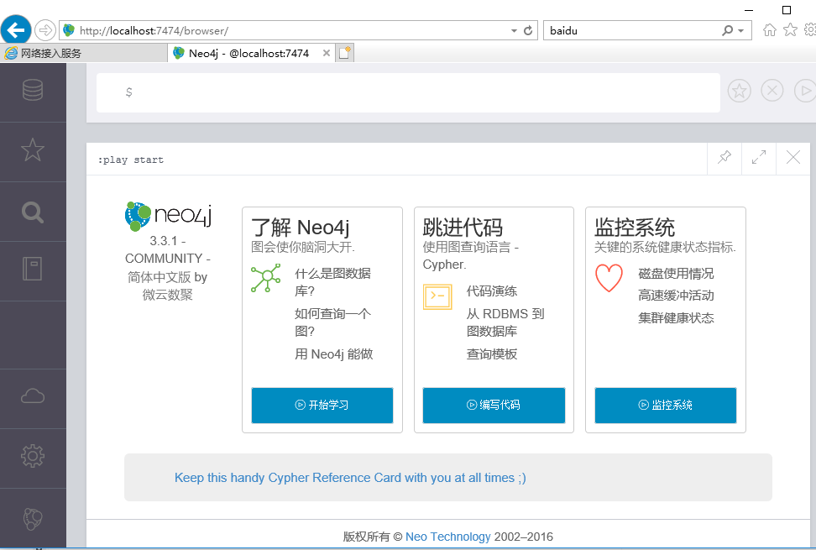

**英文版安装：**

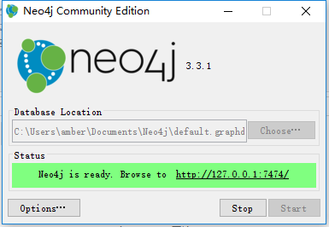

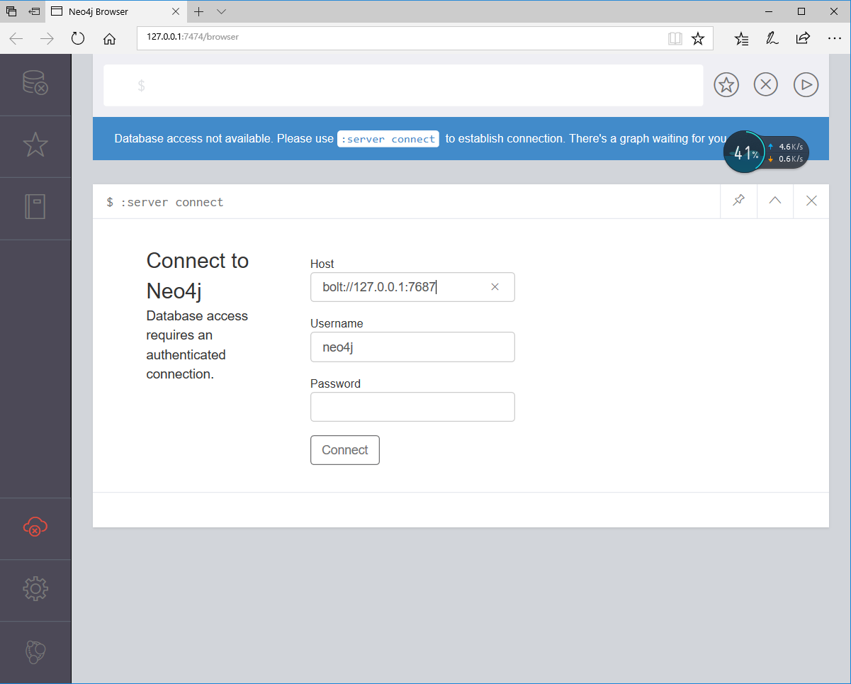

**使用导入精灵导入mysql**

